|  |
| --- |
| Pierre BELLEVILLE  (1980)  “Pour une nouvelle économie domestique 1.”  Revue CULTURE TECHNIQUE, No 3  **LES CLASSIQUES DES SCIENCES SOCIALES** CHICOUTIMI, QUÉBEC <http://classiques.uqac.ca/> |



<http://classiques.uqac.ca/>

*Les Classiques des sciences sociales* est une bibliothèque numérique en libre accès, fondée au Cégep de Chicoutimi en 1993 et développée en coopération avec l’Université du Québec à Chicoutimi (UQÀC) de 2000 à 2024 et avec l’UQAM à partir de juin 2024.

|  |  |
| --- | --- |
|  |  |
| <http://bibliotheque.uqac.ca/> | <https://uqam.ca/> |

L’UQÀM assurera à partir de juin 2024 la pérennité des Classiques des sciences sociales et son développement futur, bien sûr avec les bénévoles des Classiques des sciences sociales.

En 2023, Les Classiques des sciences sociales fêtèrent leur 30e anniversaire de fondation. Une belle initiative citoyenne.

Politique d'utilisation  
de la bibliothèque des Classiques

Toute reproduction et rediffusion de nos fichiers est interdite, même avec la mention de leur provenance, sans l’autorisation formelle, écrite, du fondateur des Classiques des sciences sociales, Jean-Marie Tremblay, sociologue.

Les fichiers des Classiques des sciences sociales ne peuvent sans autorisation formelle:

- être hébergés (en fichier ou page web, en totalité ou en partie) sur un serveur autre que celui des Classiques.

- servir de base de travail à un autre fichier modifié ensuite par tout autre moyen (couleur, police, mise en page, extraits, support, etc...),

Les fichiers (.html, .doc, .pdf, .rtf, .jpg, .gif) disponibles sur le site Les Classiques des sciences sociales sont la propriété des **Classiques des sciences sociales**, un organisme à but non lucratif composé exclusivement de bénévoles.

Ils sont disponibles pour une utilisation intellectuelle et personnelle et, en aucun cas, commerciale. Toute utilisation à des fins commerciales des fichiers sur ce site est strictement interdite et toute rediffusion est également strictement interdite.

**L'accès à notre travail est libre et gratuit à tous les utilisateurs. C'est notre mission.**

Jean-Marie Tremblay, sociologue

Fondateur et Président-directeur général,

LES CLASSIQUES DES SCIENCES SOCIALES.

Un document produit en version numérique par Jean-Marie Tremblay, bénévole, professeur associé, Université du Québec à Chicoutimi

Courriel: [classiques.sc.soc@gmail.com](mailto:classiques.sc.soc@gmail.com)

Site web pédagogique : <http://jmt-sociologue.uqac.ca/>

à partir du texte de :

Pierre Belleville

Pierre Belleville, “***Pour une nouvelle économie domestique 1***.”

Un article publié dans la revue ***CULTURE TECHNIQUE***, no 3, 15 septembre 1980, pp. 11-22. Numéro spécial intitulé : “***Machines au foyer***”. Neuilly-sur-Seine : Centre de recherche sur la culture technique.

Le 27 novembre 2019, MM. Jocelyn de Noblet et Thierry Gaudin nous ont confirmé leur autorisation de diffuser tous les numéros de la revue CULTURE TECHNIQUE en libre accès à tous dans Les Classiques des sciences sociales.

Boite_aux_lettres_clair Courriels : Jocelyn De Noblet : [margaret.denoblet@free.fr](mailto:margaret.denoblet@free.fr)

Thierry Gaudin : [gaudin@2100.org](mailto:gaudin@2100.org)

Police de caractères utilisés :

Pour le texte: Times New Roman, 14 points.

Pour les notes de bas de page : Times New Roman, 12 points.

Édition électronique réalisée avec le traitement de textes Microsoft Word 2008 pour Macintosh.

Mise en page sur papier format : LETTRE US, 8.5’’ x 11’’.

Édition numérique réalisée le 13 juillet 2024 à Chicoutimi, Québec.

fait_sur_mac

Pierre Belleville

“Pour une nouvelle  
économie domestique 1.”

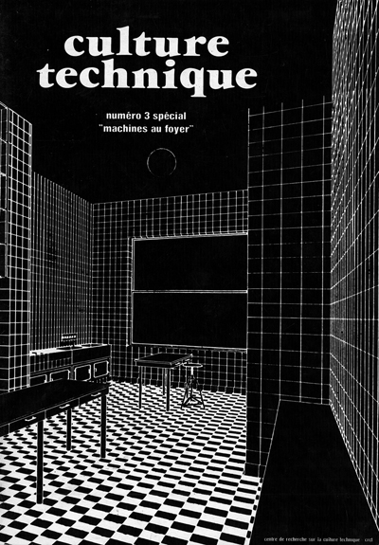

Un article publié dans la revue ***CULTURE TECHNIQUE***, no 3, 15 septembre 1980, pp. 11-22. Numéro spécial intitulé : “***Machines au foyer***”. Neuilly-sur-Seine : Centre de recherche sur la culture technique.

**Note pour la version numérique** : La numérotation entre crochets [] correspond à la pagination, en début de page, de l'édition d'origine numérisée. JMT.

Par exemple, [1] correspond au début de la page 1 de l’édition papier numérisée.

[11]

Pierre Belleville

“Pour une nouvelle  
économie domestique 1.”

Un article publié dans la revue ***CULTURE TECHNIQUE***, no 3, 15 septembre 1980, pp. 11-22. Numéro spécial intitulé : “***Machines au foyer***”. Neuilly-sur-Seine : Centre de recherche sur la culture technique.

Situation actuelle des appareils ménagers

Le discours publicitaire

[Retour à la table des matières](#tdm)

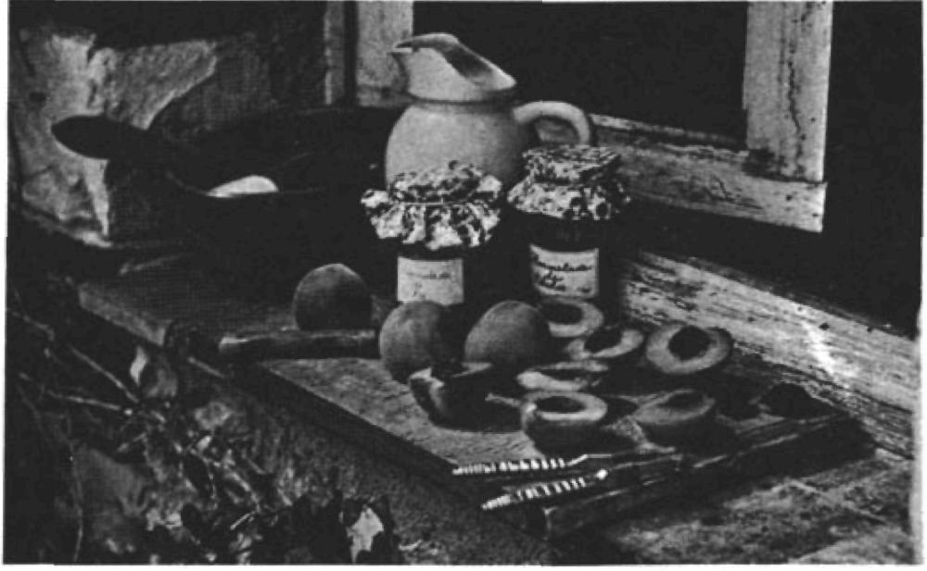Le discours sur les appareils ménagers est essentiellement celui de la publicité, repris, répercuté par l'ambiance publicitaire (la presse, les institutions officielles, voire les intéressés eux-mêmes à travers les paroles de la vie quotidienne).

Un certain nombre de stéréotypes émaillent ce discours : moins de fatigue, du temps gagné, du travail mieux fait, du travail plus propre ... Si l'on s'en tient à ces affirmations, on peut croire que les appareils ménagers ne changent rien. Ils n'innovent pas. Ils ne permettent pas d'innover. Ils se contentent de remplacer. L'aspirateur remplace le balai, la machine à laver remplace la lessiveuse. L'un et l'autre permettent de faire, avec moins de fatigue, plus vite, mieux, la même chose. Tous les appareils ne peuvent cependant rentrer dans cette définition : réfrigérateur et congélateur apportent en apparence un changement radical dans la pratique de conservation des aliments ; la publicité n'y fait pratiquement jamais allusion. Elle met en valeur l'esthétique de ces appareils, leur capacité, leurs subdivisions, les gadgets qui les distinguent. Pour le principal, elle l'ignore ; elle rejette la période 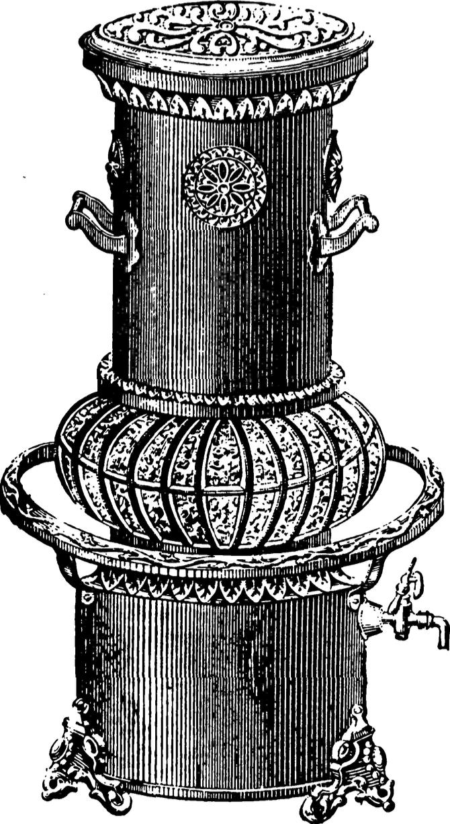antérieure dans les limbes de la préhistoire, suggère qu'il est question de "confort" (boire plus frais) et n'insiste pas. L'essentiel du discours publicitaire porte d'ailleurs sur les autres appareils. Ceux qui remplacent. Discours résolument conservateur. Rien, dit-il, n'a changé. Tout ce qui était à faire reste à faire. Mais quelqu'un le fait pour vous. Le discours publicitaire propose ainsi une véritable chasse au travail manuel. À deux degrés. D'abord, l'appareil substitue son geste au vôtre, son action à la vôtre qui est fatigante. Et sale. Tout effort physique, toute activité [12] gestuelle, ne demanderait-elle aucun effort physique mais une simple dextérité, est dévalorisée, proscrite. Vous vous fatiguiez, vous vous salissiez, vous travailliez. Vous n'aurez plus à le faire. Ajoutons que personne ne le fera, car l'appareil, lui, il agit sans fatigue. Il ne travaille pas. Son intervention est en quelque sorte immatérielle et, à son usure, à son nettoyage, à son entretien, il n'est bien entendu jamais fait allusion. L'effort, le travail sont traqués, poursuivis jusque dans leur apparence. Ce rejet s'étend à tous les processus physiques : la supériorité de la cuisinière électrique, c'est qu'elle opère quasi magiquement, sans flamme, sans apparence de cuisson... Donc l'appareil fait à votre place, proprement. Sans travail.

Et il fait mieux que vous ne le faisiez. Second degré de la dévalorisation : celui qui touche les savoir-faire.

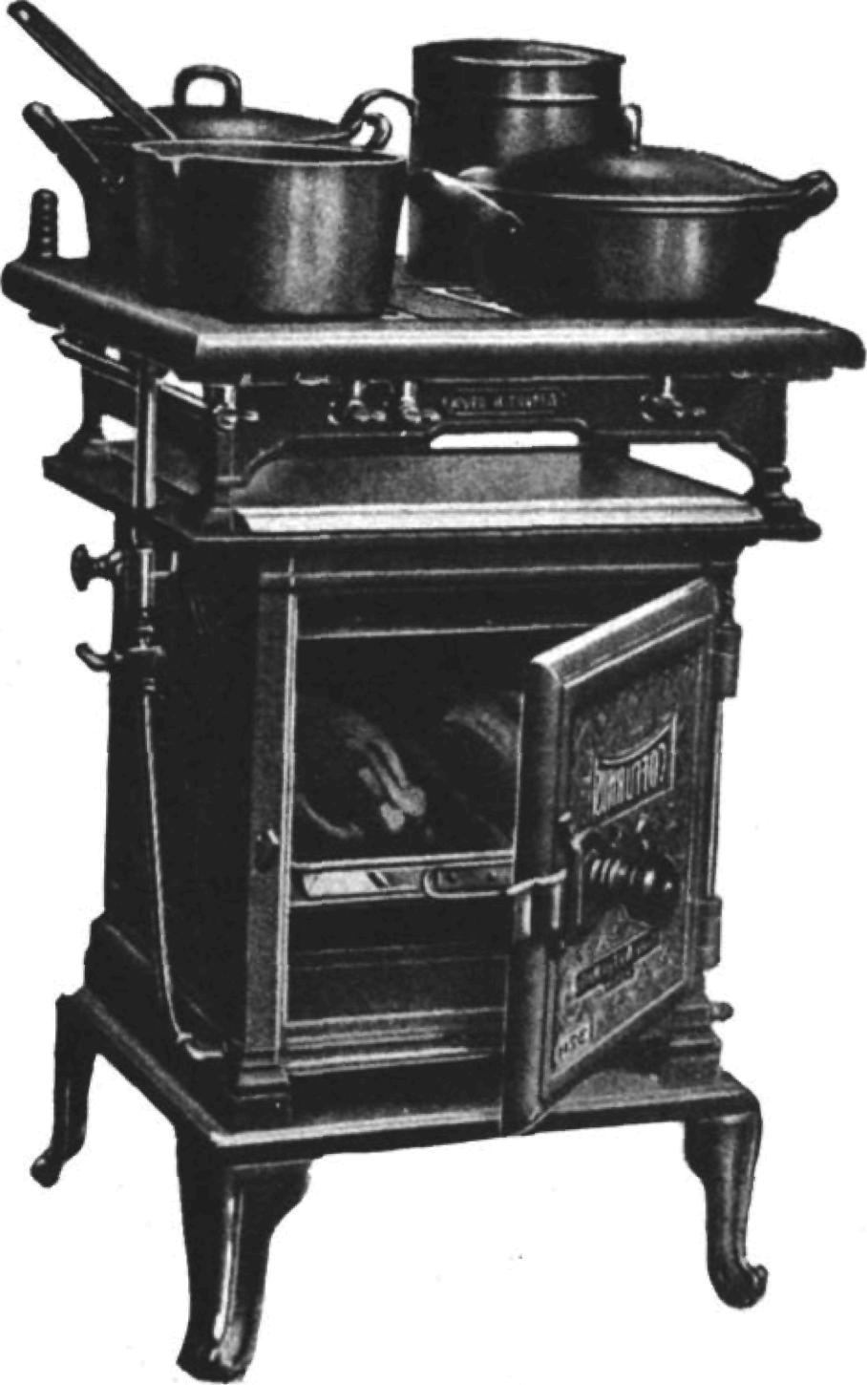Ceux-ci ne servent à rien. Savoir acheter suffit. L'appareil démocratise. Il met au même niveau les habiles et les malhabiles. Il rend les apprentissages inutiles. En effet, il fait mieux que les plus habiles. Les efforts, les tours de main, les recettes sont rejetés dans un passé, qui fondamentalement n'est pas aboli, au contraire. Il est assumé par les appareils qui ne font pas autrement, qui ne font pas autre chose, qui font la même chose. Mais mieux. Ce conservatisme foncier explique pourquoi l'introduction des appareils n'a eu aucune influence sur la conception de l'habitat. La machine à laver y cherche toujours sa place. La cuisine se déguise soit en laboratoire (mais ce fut un échec), soit en cuisine ancienne où l'on n'aurait jamais fait la cuisine. L'on fait briller les sols en souvenir des parquets en bois que l'on entretenait à la cire... Cuisine, entretien du linge, des personnes, des apparences de la maison, rien n'a changé ; tout, au contraire, est figé par le discours publicitaire.

Les appareils, dit-il, libèrent,... spécialement la femme.

Rien n'est plus faux. Au contraire. Le discours publicitaire propose aux femmes de rester ce qu'elles sont, ce qu'elles étaient, de vivre les mêmes valeurs qu'autrefois (en se fatiguant moins et en réussissant mieux). Il va plus loin : il bâtit un passé mythique. Les valeurs qu'il suggère : plus fin, plus propre, plus blanc, n'ont jamais existé, telles quelles. Elles n'étaient pas valeur en elles-mêmes, mais notamment dans le monde rural et dans la grande bourgeoisie un aspect de la production domestique et de ses exigences.

[13]

... et le projet

Si cela ne paraît jamais dans le discours publicitaire, c'est que paradoxalement la diffusion des appareils ménagers s'inscrit dans un projet de destruction de cette économie domestique.

Les appareils, dans leur présentation et leur pratique proposée, n'apportent aucune autonomie nouvelle aux ménages, mais des multiples dépendances supplémentaires. Dépendance énergétique d'abord. Les appareils domestiques aujourd'hui enserrent l'appartement et surtout cette maison individuelle où l'on cherche autonomie et refuge, dans un réseau centralisé de diffusion énergétique. Dépendance envers les entreprises. Celles qui construisent et qui imposent les modèles, celles qui fabriquent les produits d'usage, les poudres à laver, les appareils secondaires induits par le fonctionnement des principaux. Dépendance apparemment sans contrepartie. Les appareils remplacent des gestes qui auparavant terminaient la production domestique.. Aujourd'hui, ce qui est proposé, ce qui est en partie vécu, c'est le contraire, c'est l'achat de produits finis. Tout à fait finis, si possible ; en tout cas, le plus fini possible. Cependant, un certain nombre de gestes de finition, de gestes non spécialisés coûtent chers, s'ils sont commercialisés. Il faut donc les faire faire gratuitement par les ménagères. Les gestes que fait l'appareil à la place des gestes manuels ne sont pas prévus pour réaliser la production domestique, mais pour finir la production industrielle. Les appareils sont une sorte de prolongation à domicile des réseaux de production industrielle. Ils assument d'abord une forme de contrôle sur la consommation qui désormais passe par leur intercession. Nous l'avons dit, ils n'innovent pas. Ils se substituent à d'autres outils. L'aspirateur remplace le balai sans d'ailleurs qu'une autre pratique gestuelle que celle convenant au balai soit proposée.

Tout est fait pour que les utilisatrices de ces machines ne les dominent pas, pour qu'elles en soient simplement les servantes. Les gestes manuels, les savoir-faire sont, nous l'avons dit, dévalorisés. Mais aucun autre savoir ne les remplace. Les femmes - c'est d'elles qu'il s'agit en pratique - ne dominent pas les machines dont elles se servent (qu'elles servent en réalité). On leur vend ces machines sans qu'elles sachent sur quels mécanismes elles reposent, sans qu'elles sachent quel "geste" différent de celui qu'il remplace les machines exécutent ; sans, par conséquent, qu'elles puissent adapter leurs pratiques auxdites machines, sans qu'elles puissent, ni les utiliser en fonction de leur capacité, ni en découvrir les limites, ni les réparer.

Les ménagères, en l'occurrence, deviennent des O.S. servants de machines. Leurs besoins n'ont pas été exprimés lors de la fabrication, mais les appareils accomplissent effectivement d'une autre façon certains gestes traditionnels. Elles n'en dominent pas les mécanismes et, par conséquent, elles ne les aiment pas comme un ouvrier aime ses outils. Ce ne sont pas leurs auxiliaires. Mais bien le contraire. Car, en effet, les gestes manuels, les gestes sales, ne sont pas, le plus souvent, complètement éliminés. Ils sont refoulés - au début et à la fin du processus. Comme à l'usine, il faut alimenter les machines. Comme à l'usine, il faut les nettoyer et procéder à des tâches routinières d'entretien. Nombre d'appareils ménagers - à peine l'a-t-on remarqué - augmentent relativement peu la productivité de ceux qui les utilisent. Où, plus précisément, les gains éventuels de productivité ne sont économiquement parlant utilisés à rien. Ni à produire plus, ni à dépenser moins de temps. Très précisément pour la raison que nous avons indiquée au départ. Parce qu'ils ne changent fondamentalement rien et parce qu'ils se contentent de remplacer, parce qu'ils diffusent, parce qu'on diffuse à travers eux un modèle de travail falsifié, privé de sa raison d'être principale - la production domestique - réduit à ce qui n'est qu'une conséquence : l'entretien. L'entretien - selon le modèle mythique actuellement reconnu - n'est plus une conséquence de la production domestique, ni en général une suite logique de la vie privée mais une fin en soi ; une forme de refus de la production domestique - obstacle majeur à "l'entretien" - et qui se subordonne la vie privée, tolérée seulement à condition qu'elle ne compromette pas la permanence des apparences (l'idéal est l'immobilité : ce qui n'est pas utilisé est évidemment plus facile à "entretenir"). Ainsi avec le temps gagné sur les lessives, est-il suggéré de faire plus de lessives (mais non pas d'utiliser du linge en papier, type de consommation certes dispendieux en matière première, mais qui donne effectivement aux utilisateurs une large autonomie, le recyclage de la matière restant industriel et l'achat d'aujourd'hui n'induisant pas absolument celui de demain). Ainsi, les normes de "propreté" de l'appartement consistent-elles essentiellement à le maintenir inutilisé en apparence et contredisent-elles à la fois les possibilités techniques [14] offertes par les matériaux modernes et les raisons d'être utilisé de chaque lieu et de chaque chose. Si l'on interroge les femmes utilisatrices, on se voit confirmer que les appareils ménagers épargnent finalement peu de travail sur l'ensemble d'une tâche, mais qu'ils le déplacent à plusieurs stades.

Se procurer l'équipement ménager entraîne ou justifie davantage de travail social "vendu" aux entreprises ou aux administrations. Plus de travail dehors, non pas pour obtenir plus de production domestique (il n'en est officiellement pas question), mais moins de travail dedans.

En réalité - et c'est le second stade - il n'y a pas moins de travail "dedans", mais moins de travail productif et plus de travail d'entretien, improductif.

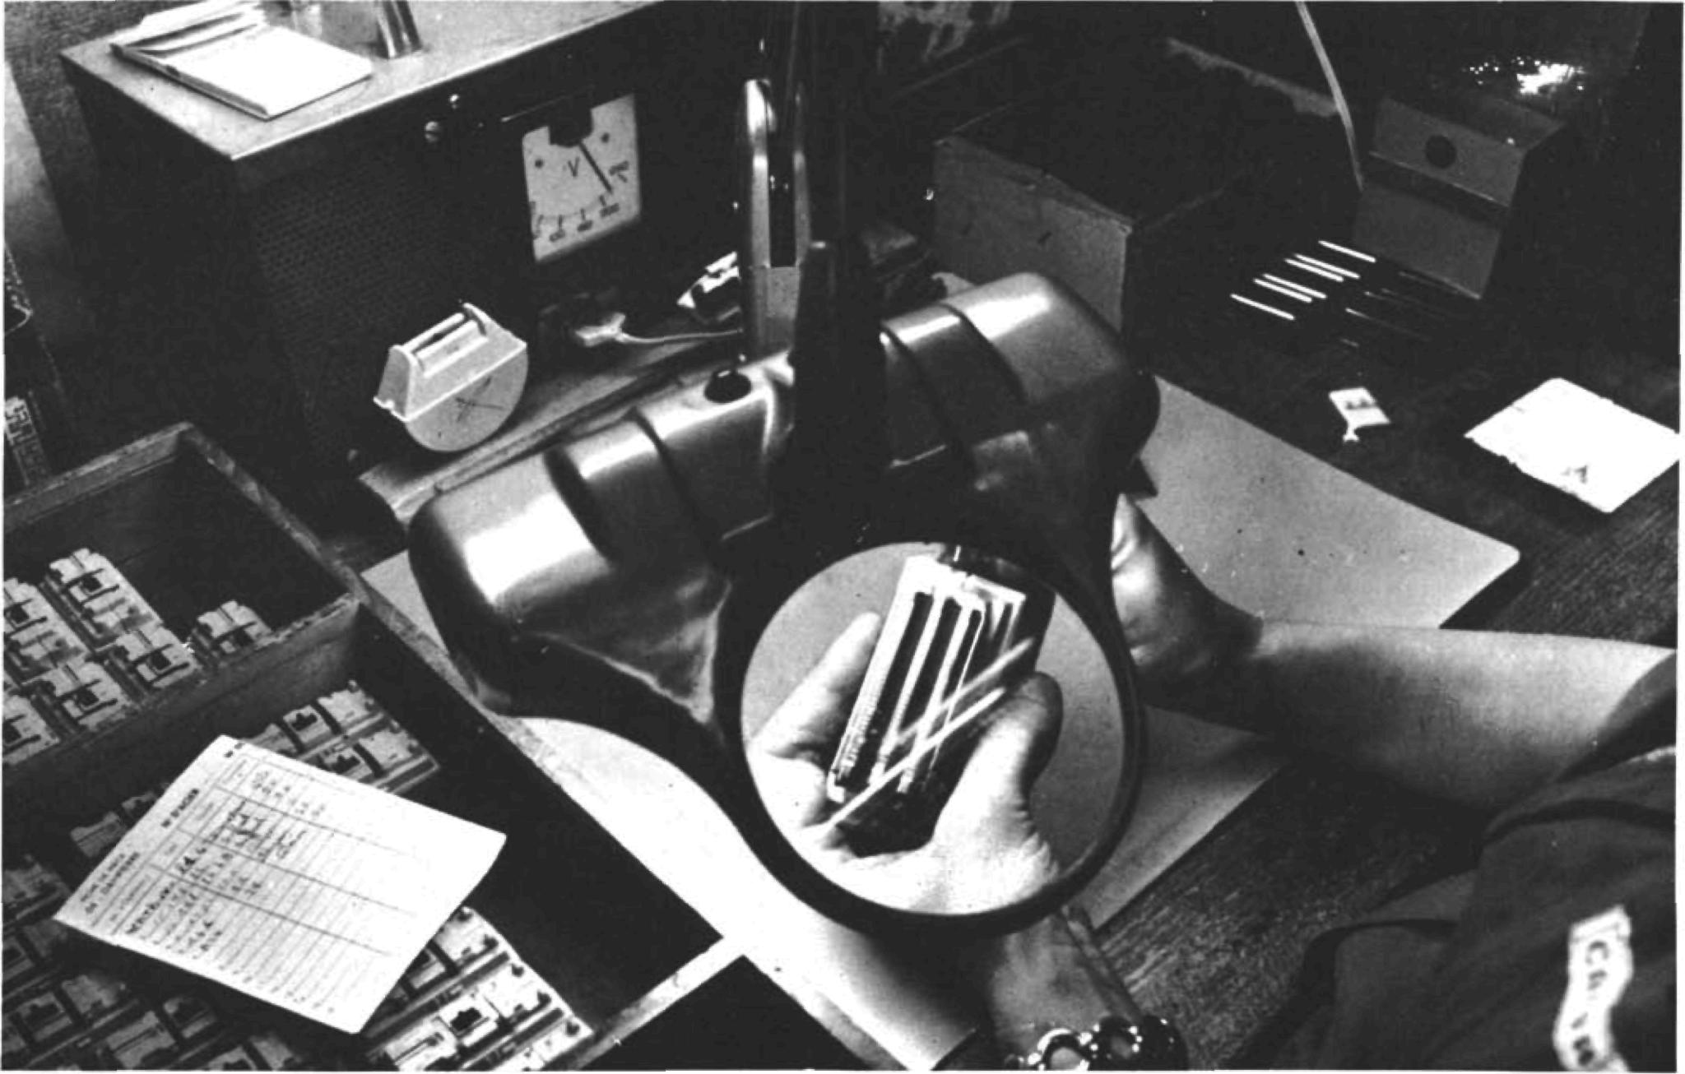

Enfin, le travail des ménagères - car c'est elles qui continuent à le faire - devient un travail d'O.S., de "servantes" de machines dont les mécanismes, les possibilités leur échappent. Prolongement à domicile des réseaux de production : quand une défaillance matérielle se produit, comme le font les travailleurs à la chaîne, l'O.S. ménager en appelle aux ouvriers d'entretien des entreprises, dont l'intervention diminue encore son autonomie.

[15]

L'impact du vécu

Le modèle proposé a d'abord été vécu sans grosses critiques.

La suppression de certains gestes pénibles ou sales a été ressentie positivement. Le service de machines s'est effectué sans que soit effectivement mesuré le rapport entre le temps réel de service, entretien compris et le travail manuel supprimé.

De même, l'accession sans grosse acquisition de savoir-faire à des compétences, à des réussites apparentes de maîtresse de maison qui n'étaient pas dans la tradition populaire, a été appréciée. L'absence d'intérêt des travaux nouveaux a été considérée tout simplement, notamment par la génération nouvelle, comme faisant normalement suite à l'absence d'intérêt des travaux précédents.

Les premiers arrivants dans la société de l'achat, où les nouveaux arrivants, les migrants venant des zones rurales françaises ou (à plus forte raison) étrangères, ont vu dans l'acquisition de nouvelles panoplies ménagères une marque de promotion, le signe d'une mutation profonde. Aujourd'hui, sous diverses influences, certaines choses sont en train de se modifier. Nous citerons deux phénomènes actuels : l'apparition d'un véritable jugement qualificatif sur les performances du matériel, une dérive du choix vers certains types d'appareils. Le discours publicitaire affirme que les appareils font sans fatigue plus vite et mieux. Mieux : un aspirateur va plus à fond, un robot mouline plus fin, une machine à laver, un fer électrique ont plus de programmes et différencient leurs services avec exactitude. La concurrence dans ce discours apparaît sous un double jour : concurrence générale des appareils envers les pratiques antérieures, concurrence des appareils de même type entre eux pour une meilleure performance, le critère de "meilleur" étant censé aller de soi (le meilleur à la course, c'est le plus vite arrivé au but fixé, le meilleur robot, c'est celui qui a une demi-seconde de moins, opère l'émiettement le plus fin...) Or, un nombre croissant d'utilisatrices remettent ce discours en cause. Elles ne se contentent plus d'accepter de comparer des résultats à des objectifs fixés sans elles, à des objectifs idéologiquement marqués ("le mieux" correspond à une promesse technique plus grande). Elles commencent à comparer les résultats à leurs besoins et à formuler des critiques fondamentales. Tel "gadget" est jugé utile. Un autre pas.

Les performances de la cuisinière électrique sont analysées de plus près. Elle permet effectivement, bien programmée, à condition que l'on sache utiliser judicieusement les programmes, de mettre en route, de s'absenter en laissant l'appareil faire le travail et le faire à point. Mais trois remarques suivent cette constatation. La première consiste à rappeler que des cuisines mijotées se faisaient de même, au coin du feu, sans surveillance intensive. Donc, s'il y a libération, c'est par rapport à quoi ? À certains gestes précis : par exemple, le changement de la cuisinière à charbon. Et par rapport à quand ? À une période intermédiaire où la présence constante de la ménagère devant le fourneau a été considérée comme la bonne attitude, à peine tempérée par l'affirmation que désormais on préférait le steak minute au pot-au-feu si long à cuire. Combien de ménagères utilisent effectivement les possibilités offertes ? Combien, faute d'en comprendre le fonctionnement, savent manier correctement l'outil proposé ? Combien préfèrent ne pas prendre de risques et s'en tenir aux pratiques précédentes, à la surveillance constante de la cuisson ? Cependant, certaines utilisatrices elles-mêmes posent ces questions et découvrent que ce type de "libération" permet un retour peu coûteux en temps, à un type ancien de cuisine ; elles se posent parallèlement la question fondamentale de l'utilisation du temps gagné. La troisième remarque, c'est l'apparition d'une véritable critique de l'appareil : on dit ce qu'il réussit parfaitement, ce qu'il réussit moins, pas. Les jugements individuels deviennent collectifs à l'occasion d'une rencontre... Un nouvel état d'esprit se développe. L'appareil le plus sophistiqué n'est pas réputé le meilleur pour autant. On examine - du moins l'on commence à examiner - ce à quoi on l'utilise exactement. Avec diverses conclusions possibles : "je n'ai pas besoin de tout ce perfectionnement" ou bien "je dois apprendre à m'en servir à fond" ou bien encore, pour tel problème (pour cuire tel plat), il vaut mieux autre chose. Les utilisatrices les plus averties retrouvent la valeur dé leurs propres gestes, choisissent ce qu'il vaut mieux faire à la main avec une antique moulinette (très précisément pour obtenir quelque chose de moins fin) qu'avec telle grille du mixer.

Dans la situation antérieure, les ménagères comme les autres ouvriers professionnels, disposaient d'une gamme d'outils dont elles appréciaient elles-mêmes les possibilités d'utilisation, dont elles choisissaient les interventions. Tel objectif, tel geste, tel outil... chacune ayant ses habitudes, ses tours de main, ses recettes. Les fabricants d'appareils ont proposé des recettes

[16]

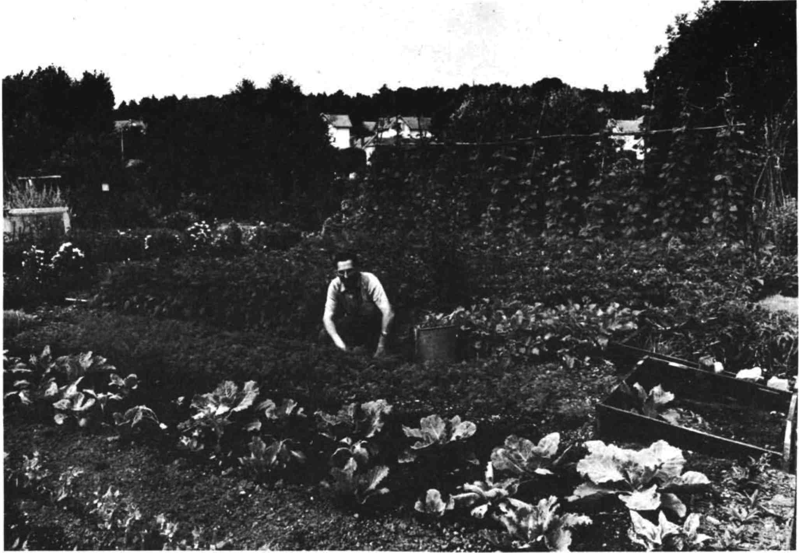

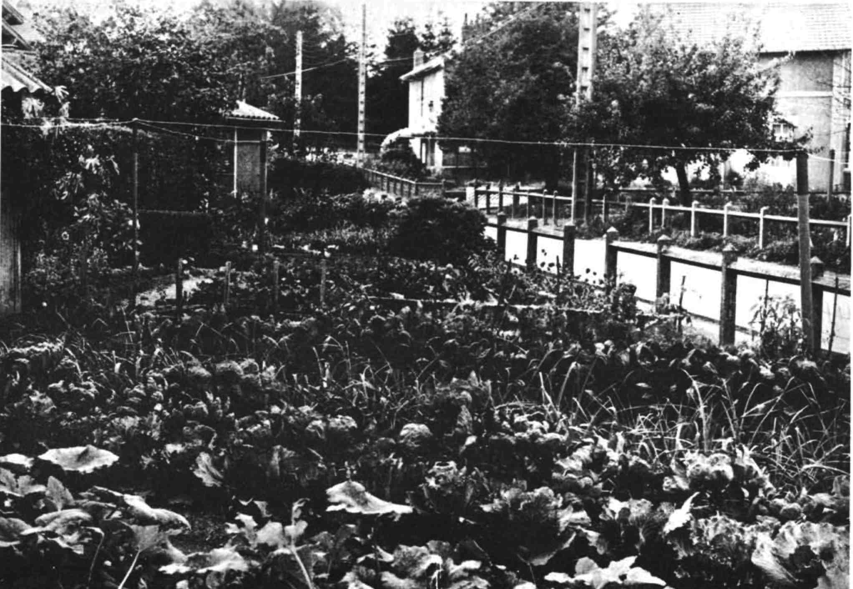

[17]

des comportements prévus d'avance, stéréotypés en quelque sorte. Aujourd'hui à nouveau, certaines utilisatrices recherchent leur solution personnelle et manient pour cela une gamme plus étendue, un curieux bric-à-brac où figurent côte à côte des outils manuels anciens que l'on retrouve dans les héritages ou que l'on achète, car leur vente reprend, et des appareils sophistiqués dont l'usage se personnalise. Ce premier aspect de l'évolution n'est pas sans rapport avec le second point que j'aborderai en commentant une statistique. Deux appareils ménagers nouveaux, importants, de prix comparables, sont apparus à peu près ensemble sur le marché, la machine à laver la vaisselle, le congélateur. Comment évolue le nombre de ménages équipés ?

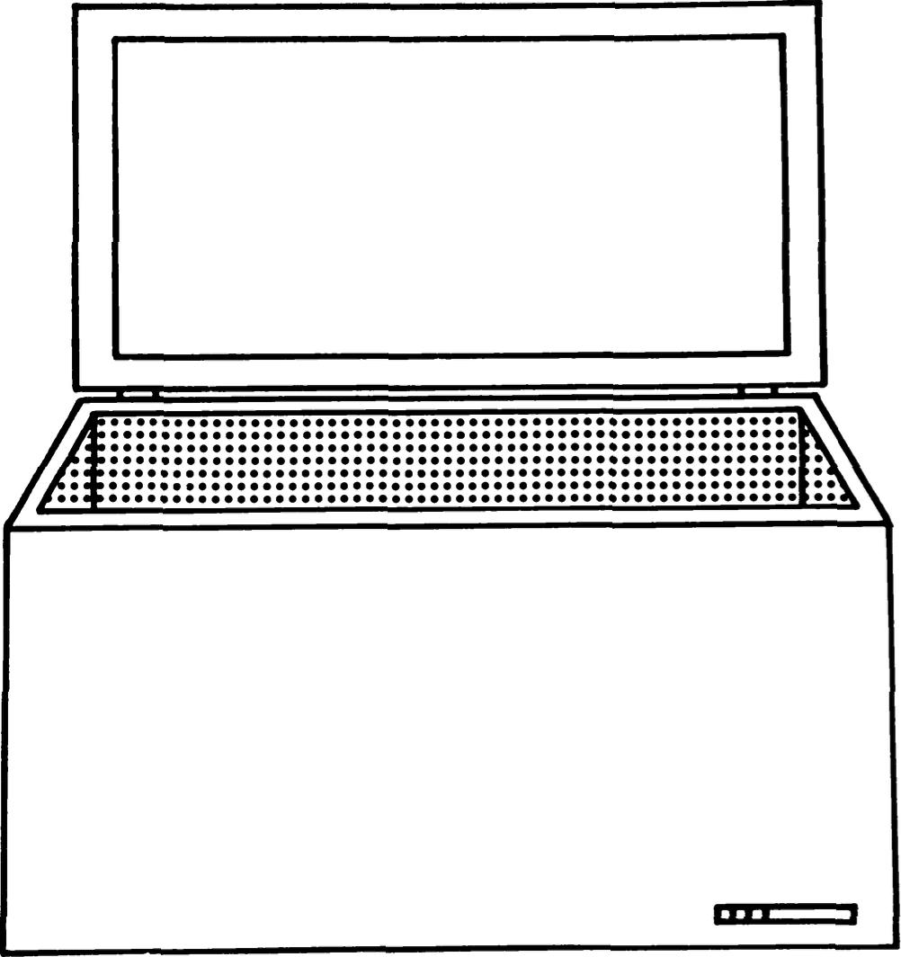

Congélateur 1972

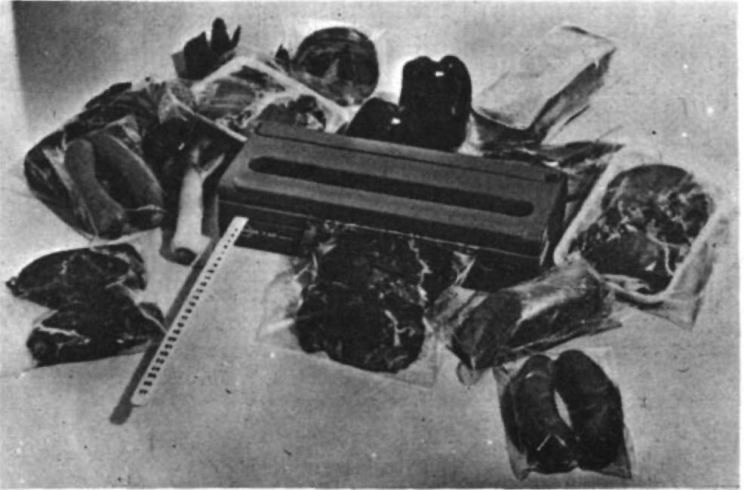

Première indication révélatrice, le congélateur progresse nettement plus vite que le lave-vaiselle (de 4,4%en 1972 à 11,7% en 1977 pour celui-ci, de 7,4% à 20,9% pour celui-là). Deuxième constatation : si 43,7% des ménages de cadres supérieurs et professions libérales étaient en 1977 équipés d'un lave-vaisselle, 18,3% seulement possédaient un congélateur. Et alors que pour d'autres appareils, les pourcentages de ménages d'ouvriers et d'employés équipés sont comparables, ici un clivage se produit. 9,7% des employés ont "accédé" au lave-vaisselle, contre seulement 6,4% d'ouvriers. Par contre, 25,2% des ouvriers ont un congélateur contre 16,9% seulement d'employés. Ainsi, selon la classe sociale, l'on choisit d'abord l'appareil qui "libère" de l'une des tâches ménagères réputées les plus contraignantes ou celui qui remplit une fonction de stockage. Celle-ci a plusieurs dimensions. Il peut s'agir d'aller moins souvent faire les courses et de conserver des produits préparés, quelquefois précuisinés, achetés surgelés. Ce serait dans la droite ligne de la modernité idéologique officielle et c'est effectivement ce qui se produit, du moins en partie. Cependant, si l'achat du congélateur était essentiellement une conséquence directe de la fabrication d'aliments surgelés, ce ne sont pas les ménages d'agriculteurs qui seraient le plus équipés (60%), et les ménages ouvriers ne viendraient pas en si bon rang. L'équipement ici paraît nettement lié aux possibilités d'autofabrication et d'accès direct à la production agricole, c'est-à-dire, à la proximité physique et culturelle avec le monde rural. La différence d'attitude entre ménages d'ouvriers et ménages d'employés est, dans ce

[18]

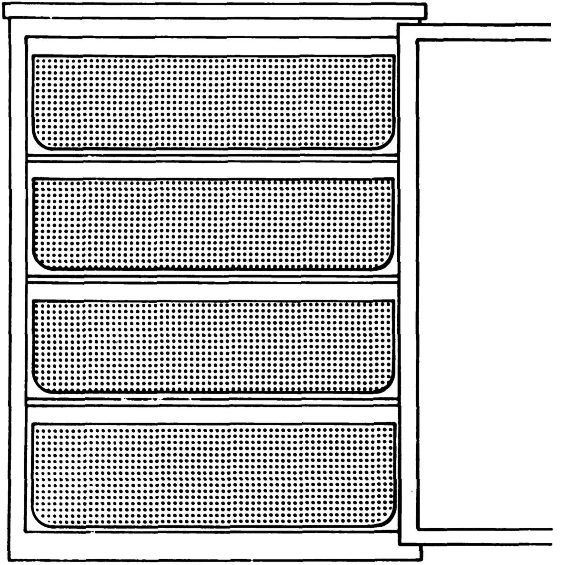

Congélateur 1975

contexte, caractéristique. Elle ne saurait être imputée à une appréciable différence de revenus. Elle peut venir (partiellement) de la concentration des employés dans les plus grandes agglomérations, notamment dans la région parisienne. Mais elle confirme surtout ce que d'autres statistiques sur les consommations alimentaires et les pratiques culturelles ont largement montré : que les employés suivent ou imitent le modèle offert (ou adapté) par les cadres supérieurs et que les ouvriers (malgré les affirmations idéologiques contraires) gardent des pratiques plus proches de la paysannerie et restent souvent en liaison plus ou moins étroite avec le monde rural.

Voici donc une technique moderne de conservation et de stockage mise au service d'un mode de vie ancien et qui sert de base à son renouvellement. La motivation première de l'achat, c'est le désir d'économiser, d'acheter en gros (la vente de viande en gros s'est intensément développée dans les grandes surfaces ou dans des commerces spécialisés). Mais ce stade est vite dépassé. Pour la plupart des agglomérations françaises, grandes, moyennes, petites et sauf en région parisienne, le monde rural n'est jamais très loin. Le congélateur favorise donc les contacts directs sur des bases de relations anciennes (avec la famille) ou nouvelles plus commerciales. Pour qui possède une maison individuelle, il multiplie l'intérêt du jardin, il encourage le petit élevage. Viandes, volailles, légumes... Cependant, une chose en entraîne une autre. Acheter (légalement) un quartier de bœuf pose un problème de découpe. Certains circuits disposent d'un boucher qui travaille à façon. Stocker de la viande de porc incite à faire soi-même de la charcuterie, à acheter ou à emprunter le matériel ancien ou moderne nécessaire. Et, au bout de quelques années, les ménagères qui congèlent en saison des légumes ou des fruits discutent entre elles des mérites réciproques de ce mode de conservation et de pratiques plus traditionnelles (bocaux, etc.). À partir de ce moment, l'on ne congèle plus systématiquement, l'on adopte selon les produits, selon les goûts ou l'expérience, selon le raisonnement économique (garder l'espace limite du congélateur pour la viande) une répartition diversifiée du stockage qui, lui, reprend ainsi sa fonction domestique essentielle. Ainsi une technique nouvelle, un appareil nouveau, servent de support au retour à des pratiques traditionnelles, et de façon plus générale, à un renforcement de l'économie domestique.

[19]

Technologie  
et perspectives nouvelles  
de l'économie domestique

Durant une quinzaine d'année, les ménages ont semblé adhérer par leurs achats et leurs pratiques à l'idéologie qu'on leur proposait à travers le discours publicitaire. Ils ont accepté ou semblé accepter la destruction des économies domestiques, l'intégration de celles-ci aux entreprises, les pratiques domestiques devenant simplement le stade terminal, non rémunéré, de la production industrielle.

Mais parallèlement se produisait une profonde tendance sociale, à un repli sur la famille, la maison, le chez-soi, le lieu et le temps libre d'ingérences institutionnelles ; cela implique un désir d'autonomie, y compris économique, qui se concrétise dans le maintien ou la résurgence de pratiques d'économie domestique. La crise a ajouté des motivations nouvelles et puissantes à cette tendance.

Cela ne remet pas en cause l'utilisation des technologies modernes, au contraire. Celles-ci peuvent être, doivent être, le moteur d'une nouvelle économie domestique. À condition d'être examinées sous un tout autre angle qu'elles ne l'ont été jusqu'à maintenant.

Le critère d'autonomie

Les économies possibles de gestes, de temps, sont connues, réalisées, limitées désormais et ce n'est plus le principal. Les appareils ne font pas "mieux". En réalité, ils font autre chose, autrement. C'est donc à d'autres critères qu'il faut désormais confronter une technologie, un progrès technique, un appareil nouveau. Et, d'abord, à un critère d'autonomie : quel degré d'autonomie supplémentaire, l'utilisation d'un équipement, d'un appareil peut-elle donner à un ménage ?

Affirmer la priorité de ce critère, ce n'est pas seulement répondre à une aspiration, implicite mais profonde, des ménages, c'est aussi rechercher un support concret à un système de libertés individuelles. Il est clair, pour se rapprocher de l'exemple développé plus haut, que le rapport de force vendeur-acheteur, quand il est question de denrées alimentaires, est en partie fixé par la capacité de stocker des uns et des autres. Il est clair qu'à ce niveau, il ne saurait être simplement question de savoir ce que coûte le stockage à un moment donné, donc de connaître sa rentabilité immédiate, mais de déterminer son rôle tactique constant dans une stratégie d'autonomie. Il est clair qu'une politique de l'habitat collectif, qui ne prévoit pas les possibilités individuelles de stockage, livre les familles pieds et poings liés aux "vendeurs", comme elle les livre par ailleurs aux promoteurs, aux offices d'HLM, aux entreprises concessionnaires de chauffage, à EDF et couronnant le tout, à l'arbitraire étatique.

Il est clair, enfin, que les possibilités d'autoproduction, existant pour un ménage, se mesurent dans les mêmes termes. Cultiver un jardin pour beaucoup, c'est se mettre à l'abri des fluctuations de prix dans un certain domaine, c'est-à-dire augmenter sa marge de négociation, améliorer le rapport de force en sa faveur dans d'autres domaines. Là non plus les choses ne se mesurent pas en comparant la valeur des légumes récoltés avec les dépenses (achats d'outils et de semence), auxquelles on ajoute la valeur, au SMIC, du temps passé. À ces éléments de comparaison s'en ajoutent d'autres.

Appareils domestiques et non pas appareils ménagers

L'économie domestique que souhaitent les ménages populaires est donc celle qui leur offre le maximum d'autonomie et qui comporte donc de larges possibilités d'autoproduction réalisées dans les meilleures conditions économiques. Quelles attitudes cette recherche d'autonomie [20] peut-elle induire vis-à-vis des technologies existantes ou prévisibles ?

Pour répondre à cette question, il faut élargir la notion d'appareils ménagers et lui substituer celle d'appareils à usage domestique. Le discours publicitaire, je l'ai rappelé, est à la fois profondément conservateur (le ménage est l'affaire des femmes) et habillé de deux sortes d'oripeaux progressistes :

- les appareils diminuent la fatigue, font gagner du temps, en un mot libèrent qui les utilise, c'est-à-dire les femmes ; (vrai dans certains cas, opération par opération, cela ne l'est pas obligatoirement pour l'ensemble et la globalité des tâches) ;

- depuis l'apparition du lave-vaisselle, le discours publicitaire rejoint les bonnes paroles sur la pratique des tâches ménagères, résidu non rentable de la production industrielle. Il est suggéré en même temps d'acheter pour "elle" une machine libératrice et de se donner une occasion de partager à bon compte la tâche ainsi allégée. Parler d'économie domestique, c'est, au contraire, envisager la globalité avant le partage. Le parc d'appareils domestiques comprend outre les appareils habituellement qualifiés de "ménagers", ceux qui servent à ce qui est péjorativement appelé le "bricolage" et qui est souvent une véritable production, un jardinage, à la production de vêtements, etc.

Ils ne doivent pas être répertoriés selon qu'ils sont traditionnellement utilisés par les uns ou par les autres, par les hommes ou par les femmes, mais selon leur fonction, par atelier en quelque sorte.

Ainsi les outils de jardinage, de préparation des produits alimentaires, de conservation, de cuisson, constituent un ensemble. D'autres se dessinent facilement :

- construction et entretien de la maison

- production et entretien des vêtements

- entretien et réparation de l'automobile

- entretien (voir construction) du mobilier.

Raisonner ainsi permet de poser d'une tout autre manière le problème du partage des tâches domestiques. Les domaines cités sont vastes. Tous ne seront pas développés par tous les ménages ou tout au moins pas tous à la même époque. Des choix s'imposent pour lesquels interviendront des motivations économiques, mais aussi des questions de compétence et de goût. Le partage des tâches peut ne pas être traditionnel. Même s'il l'était, les différents partenaires peuvent intervenir à différents stades d'un même atelier et apprendre à réfléchir ensemble à l'organisation générale, à la fonction de cet atelier, à poser ensemble les problèmes d'équipement, de rentabilité, de statut des outils, questions au sujet desquelles nous formulerons dès maintenant quelques remarques.

Outils individuels et économie domestique

Le développement de ce type d'économie domestique est en contradiction avec le projet social dans lequel nous baignons depuis quelques décennies, mais il est induit par le développement même de la technologie. La miniaturisation des automatismes (qui se développe encore), la généralisation des petits moteurs, etc., ont permis de multiplier et de perfectionner les outils individuels. Le nombre des tâches, pour lesquelles l'individu isolé peut disposer d'un outillage de qualité équivalente et donc d'une productivité équivalente à celle de l'ouvrier d'une entreprise, augmente. C'est largement vrai en matière de second-œuvre du bâtiment. C'est vrai pour certaines formes de la confection de vêtements. C'est vrai pour le jardinage et la production maraîchère. C'est vrai pour l'entretien du linge [[1]](#footnote-1) et pour une partie des préparations alimentaires. Dans d'autres cas, une productivité plus faible est compensée et, au-delà, par l'absence de prélèvement capitaliste ou étatique sur la valeur ajoutée. Dans d'autres encore, par l'emploi d'un temps de toute façon libre.

La concurrence entre l'économie domestique et l'économie de marché ira donc croissant, alimentée par la contradiction qui existe dans l'économie de marché entre les producteurs et vendeurs de produits finis et les producteurs et vendeurs de matériel de production domestique. Il ne saurait, en effet, être question de freiner sérieusement cette concurrence, de vendre des machines à tricoter ou des perceuses ou des hachoirs électriques et de supposer que les acheteurs ne s'en serviront pas ; non seulement ils s'en servent, mais ils finissent même par apprendre à les utiliser.

Un des avantages du congélateur - pour revenir encore une fois à cet exemple - c'est de permettre le stockage de "plats cuisinés" et donc de séparer le moment et le lieu où les aliments sont cuisinés, de celui où ils sont consommés après un simple réchauffement. Cela permet d'acheter des plats cuisinés aux entreprises spécialisées et de ne plus [21] faire la cuisine. Cela permet aussi de la faire soi-même à l'avance au moment le plus opportun et en plus grande quantité, ce qui augmente la productivité du temps utilisé. Les technologies nouvelles ne se contentent donc pas de remplacer des gestes purement manuels par d'autres mécanisés, ni même de donner à la production domestique une productivité souvent concurrentielle. Elles permettent effectivement de gagner du temps non pas sur chaque geste, mais par le regroupement des gestes, par une autre organisation des temps disponibles, des rythmes de travail domestique. Notons que – parallèlement - en permettant de séparer la période de production ou de finition et, production de celle de la consommation, elles facilitent le partage des tâches, la mobilisation de plusieurs personnes sur une seule tâche au moment le plus opportun pour toutes.

Quel statut pour l'appareil ?

Les outillages domestiques modernes tendent donc à augmenter la productivité immédiate de leurs utilisateurs. Cependant, ils sont peu utilisés et leur amortissement [[2]](#footnote-2) est en fait relativement lourd pour chaque utilisation. Du moins, si chaque utilisateur achète tous les appareils dont il a besoin. Est-il possible qu'il en soit autrement ?

Il est intéressant, à ce propos, de se rappeler deux épisodes de l'histoire des machines domestiques. Durant les années 50, l'usage de la machine à laver fut vulgarisé dans les cités ouvrières par l'organisation de services d'utilisation collective. Des associations familiales (APF devenue depuis CSCVA, AFO devenue depuis ASF) achetaient des machines légères portatives ou roulantes que chaque utilisateur allait chercher, une fois par semaine chez l'utilisateur précédent. Formule relativement contraignante, mais qui a facilité la connaissance de la technique et provoqué un rapide désir d'achat individuel. Les militants de ces associations, par leur initiative, ont fait aux fabricants de machines une publicité gratuite mais efficace. Ils ont ouvert le marché. Quelle a été en l'occurrence l'attitude des différentes parties ? Les associations n'ont pas su faire évoluer le système provisoire, ils n'ont pas su sortir de l'a priori selon lequel la production ménagère se fait "à la maison", ils n'ont pas revendiqué le développement, dans les immeubles, de petites buanderies de voisinage. Les promoteurs ont exclu ces buanderies de leur programme. Les fabricants, quant à eux, ont abandonné les perspectives technologiques, ouvertes par les machines légères, sans explorer sérieusement celles des machines plus solides, semi-industrielles. Deux pistes se sont ainsi perdues. Au début des années 60, la congélation s'est répandue, venant d'Allemagne et à partir du Crédit mutuel, dans les villages de l'Est, puis de l'Ouest. Technologiquement, il s'agissait de cases individuelles (de dix à vingt) fermées à clé, reliées à un condensateur unique. Socialement, le statut était coopératif. L'habitude de la congélation s'est ainsi créée, modifiant de façon importante les pratiques alimentaires paysannes, en matière de viande de bœuf notamment et, par la suite, on est passé au congélateur individuel parce que les bâtiments ruraux offrent de la place, parce que l'habitat villageois est suffisamment étalé ou dispersé pour que le déplacement vers l'appareil coopératif apparaisse comme un inconvénient réel. Cet appareil coopératif n'en a pas moins provoqué la fabrication d'appareils individuels et ouvert le marché. Il est simplement étonnant de penser que la formule multi-cases a été techniquement abandonnée faute d'être reprise dans les immeubles collectifs où, cependant, il n'y a pas de place dans les appartements et où la proximité de l'appareil pouvait être assurée. Il faut donc se livrer à une réflexion sur les machines domestiques et leur statut. Il semble qu'il faille, à ce propos, combiner un triple critère. Celui de la fréquence d'utilisation, celui de la mobilité de l'appareil, celui de la nature de l'opération elle-même impliquant ou non une possibilité de transport facile des produits ou objets à entretenir ou à transformer. Dans ce cadre, certains appareils apparaîtront nécessairement liés à l'habitat familial et doivent être propriété du ménage.

D'autres peuvent relever d'une forme collective de propriété (statut coopératif ou associatif) et être loués ou prêtés pour être utilisés le cas échéant dans l'espace ménager. C'est le cas du gros matériel de bricolage ou de construction. Des exemples existent (un comité d'entreprise de la Moselle a acquis et géré une gamme de machines, allant de la bétonneuse au magnétoscope).

D'autres peuvent avoir des statuts identiques et être installés dans des lieux équipés pour leur utilisation : non pas au niveau de la ville ou du grand ensemble, mais de plus petites unités de voisinage. J'ai cité les buanderies. On peut imaginer aussi des ateliers de couture équipés de [22] machines semi-industrielles, des ateliers d'alimentation, regroupant du matériel lourd d'usage saisonnier, le matériel léger pouvant être prêté pour être utilisé à domicile, des ateliers de mécanique pour la réparation des voitures. Des expériences, dans ce sens, commencent. Elles utilisent certaines possibilités déjà offertes par la technologie du matériel créé pour les petites entreprises... Peut-être développeront-elles une demande propre ou modifieront-elles la demande individuelle actuelle. Production domestique et non simplement "entretien" (production domestique qui s'étend d'ailleurs aux productions culturelles), production qui se situe dans le cadre d'une recherche d'autonomie, tout cela ne peut avoir de sens dans le cadre d'une dépendance énergétique totale et unique.

Les appareils légers de production d'énergie dite douce, les techniques de production de cette énergie, facteur d'autonomie au moins partielle, rentrent donc, à mon avis, dans ce cadre d'une nouvelle économie domestique.

La maîtrise des appareils

Dans tous ces cas, les appareils domestiques cessent d'apparaître comme une technologie de remplacement de gestes manuels résiduels mais comme des appareils de production. Cela a plusieurs conséquences.

D'abord une remise en cause du travail ménager lui-même et de son idéologie. Le travail domestique est avant tout travail pour une production et non pas travail d'entretien des apparences de la maison familiale. L'entretien des objets, des lieux, des outils eux-mêmes est une nécessité mais doit cesser d'être une idéologie. Le travail d'entretien n'a de sens que s'il prépare ou complète un usage. Avant même d'être partagées, les tâches doivent être critiquées, remises à leur place. Il y a du temps à gagner, moins sur les gestes que sur les tâches elles-mêmes.

Il y a des rythmes à changer. Une plus grande liberté des femmes, les principales intéressées, passe, nous l'avons vu, par la remise en cause - que la technologie permet - de la quotidienneté sacrée de certains gestes, de certaines tâches, par une autre organisation du temps combinée à une autre utilisation des objets usuels (le lave-vaisselle n'est-il pas aussi un lieu de rangement de la vaisselle sale, une possibilité de rupture avec la quotidienneté).

Tout cela implique une meilleure maîtrise de la technologie par les utilisatrices ou les utilisateurs. Ils ou elles ne doivent pas être des O.S., des servantes de la machine. Ils ou elles doivent les connaître, les maîtriser. D'où la nécessité de leur offrir des possibilités d'éducation permanente.

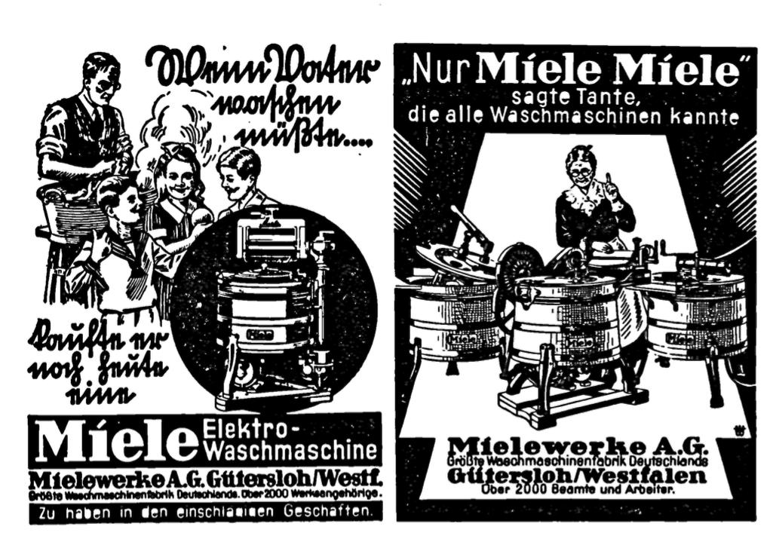

Une formation permanente, en la matière, n'est pas une simple formation technique. Celle-ci est une base nécessaire. La connaissance concrète des montages doit permettre aux utilisateurs d'opérer des réparations simples. La connaissance des principes de fonctionnement, des accessoires mis en œuvre au cours d'une opération doit permettre de mieux choisir et de mieux utiliser les outils disponibles, c'est-à-dire, de découvrir les gestes qui leur conviennent, les nouveaux processus de production qu'ils permettent, en un mot, d'acquérir des savoir-faire nouveaux basés sur les techniques mécaniques et intégrant à une place toute différente, souvent secondaire, les savoir-faire anciens. Il s'agit bien d'une formation à l'économie quotidienne actuelle et aux techniques qui l'étayent.

Cette formation qui s'esquisse ici ou là devrait en se développant contribuer à modifier la demande de techniques, à la rendre elle aussi plus autonome.

Depuis le début de l'ère des automations ménagères, ce sont les entreprises (à une ou deux exceptions près) qui ont ouvert la marche et, par la publicité, invité la demande à se conformer à l'offre. Le développement d'une nouvelle économie quotidienne amènera un renversement partiel de cette situation, une demande (si possible organisée) des ménages à laquelle les entreprises devront adopter leur offre.

Fin du texte

1. La question n'est pas seulement de comparer la productivité ménagère d'hier à celle d'aujourd'hui, mais de comparer, cas par cas, aujourd'hui la productivité de deux modes de production. [↑](#footnote-ref-1)
2. Parler de production domestique, c'est évidemment parler d'investissement et d'amortissement et renoncer aux faux-semblants, de la comptabilité nationale, renoncer à baptiser "consommation" les achats d'équipement. [↑](#footnote-ref-2)